学生双人床技术标准和要求
名称 | 规格及内容 | 单位 | 数量
学生双层床 | 规格要求：2000（长）×900（宽）×1800mm(高）；（偏差不得大于±10mm）  下铺面高：450mm，上铺床板离地面高：1500mm；  护 栏：1000（长）×300mm（高），中间两根立柱。  材质说明（国标管材）:  床头：40×40×1.2mm优质钢管，脚套为优质工程塑料一次注塑成型，  床头横撑25*25*1.0方管 床头立杆20*20*1.0方管。  床框：25×50×1.2mm优质钢管，床底横撑5根，25×25×1.0mm牢固焊接。  爬梯：25×25×1.2mm优质钢管，爬梯承重≥150kg（脚踏3层爬梯板一次冲压成型，带防滑菱形方块）。  床板：采用优质多层板，厚度≥15mm。 床护脚套：床上下段需安装内襄护脚，护脚底端与地面之间厚度≥8mm，底端为防滑波浪，安装牢固。  工艺要求：所有焊接点应完全焊接，焊接牢固，外表平整光滑，不得有毛刺、焊瘤、焊穿和裂缝现象，表面经喷砂抛丸去油除锈，酸洗、磷化处理后静电喷涂。整体做工精细，材料、漆膜理化性能、力学性能、安全、卫生、环保要求符合国家相关标准。 | 套 | 2000

参考图片
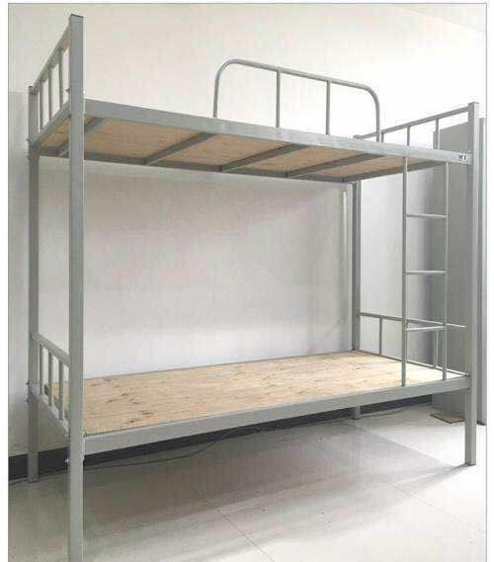

其他要求：
1、要求售后免费服务和保修期至少五年，投标时，厂家需提供售后服务承诺函原件。
2、本项目为交钥匙工程（项目投标报价为总包价，包含货物采购、包装、运输、装卸、安装、备品备件、质保、税金等一切费用），如有招标文件中没有明确，而本项目必须的各种材料均应包括在本项目中，采购人不再另行进行支付有关款项。
3、投标人开标时须提供住宿用床样品及技术参数证明文件，并加盖生产厂商行政公章，否则为无效投标。
4、投标人须提供学生住宿用床至少五年质保及上门服务承诺函，并加盖生产厂商行政公章，否则为无效投标。
5、采购单位将从中标人所供货物中抽取一定比例的货物，聘请专家或由第三方进行质量检测验收，质量验收费用由中标人承担，但最高费用不超过投标总价的2%，投标报价中须包含该费用。
6、本项目投标报价为总包价，包含货物价格、包装、运输、装卸、备品备件、质保、第三方验收、税金等一切费用，如有招标文件中没有明确，而本项目必须的各种材料，均应包括在本项目中，采购人不再另行支付有关款项。
7、付款方式（不响应者为无效投标）。经验收合格后支付合同总价款的90%，剩余10%满一年无质量问题一次付清。
8、采购预算：100万元，超出者为无效投标。

